Промышленный парогенератор UNISTEAM-E на дизельном топливе
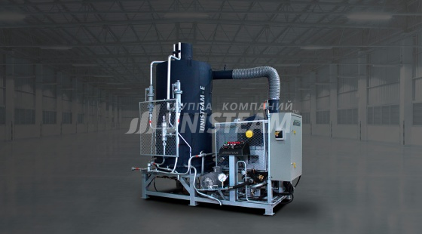

Характеристики
Технические характеристики / комплектация
Температурный режим эксплуатации ............ +5°С - +50 °С

Паровой котел (парогенератор)
Модель парового котла ............ Unisteam 1600/100
Производительность по пару кг/час. ............ 1600
Тепловая мощность кВт ............ 1100
Диапазон рабочего давления пара бар ............ 8
Максимальная температура пара С ............ 165
Тип топлива ............ дизельное
Тип горелки ............ жидкотопливная, быстросъемная
Максимальный расход топлива л/час ............ 30-35
Насос питательной воды ............ HIKARIMAI EFG 2821
Максимальное потребление электроэнергии ............ 1,1 кВт
Вывод пара ............ 1
Объем бака питательной воды л. ............ нет в комлекте
Объем топливного бака л. ............ 350 / 700

Прочие характеристики
Комплект документации ............ см. в описании
Гарантийный срок службы лет. ............ 12 месяцев с даты поставки
Комплект ЗИП ............ в комплекте

Характеристики котла
Производительность с учетом работы установки в соответствии с выбранным режимом ... Режим 1 ... Режим 2
Производительность котла, кг/ч ... 1600 ... 1200
Давление пара, Мпа (кгс/см²), не более ... 9,81 (100) ... 0,78 (8)
Температура пара, ⁰С, не более ... 310 ... 174
Расход топлива паровым котлом кг/ч, не более ... 110 ... 35

